20 22—20 23 学年第 1 学期

《 线性代数 A 》（A 卷）考试试题参考答案及评分标准

一、选择题（每小题 3 分，共 15 分）
1. D 2. A 3.B
二、填空题（每小题 3 分，共 15 分）
6. 3 7. 2 8. 2

4.D

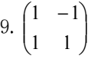

5.B

10.32

三、计算题（每小题 10 分，共 60 分）
11.后一列减去前一列，
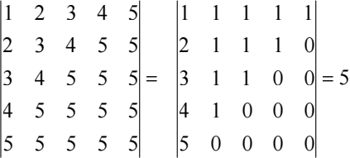 ...（10 12.
分）
由题意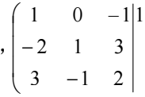 1 1,) → | -011 1 -213 1 1,) → |(( 1
)
1
2
-1
1
1
1,
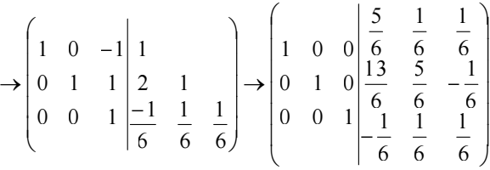
所以，其逆矩阵为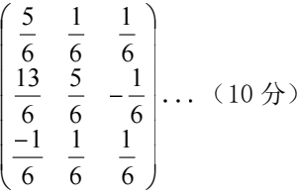

13. 方程组系数行列式

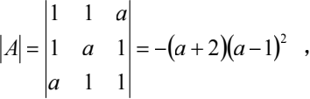
所以 a ≠ -2且a ≠ 1 时 ， A ≠ 0 方程组有唯一的解，

a = 1 时，r(A) = 1, r(A) = 2 ，所以此时方程组无解，

a = -2 时，r(A) = r(A) = 2 ，所以此时方程组有解且不唯一。... （6 分） 此时方程组增广矩阵为
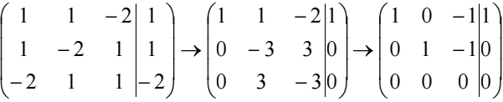
所以，导出组基础解系为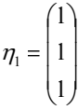 ， 非齐次方程组的一个特解是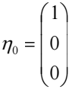 ，
所以方程组的通解为k1η1 + η0 ，其中k1 ∈ R 。...（10 分）

14.
由斯密特正交化公式，
β1 = α1 = (1 1 0)，
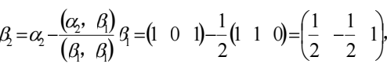
β3 = (0 1 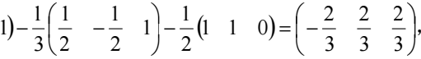 ... （6 分） 单位化得到
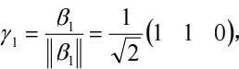

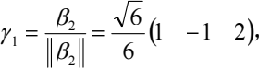

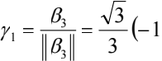 1 1)， ...（10 分）

15.
λI - A = λ(λ -1)(λ+1) ，所以A 的特征值为 0，1，-1， ... （2 分）

λ = 0时，(λI - A)X = 0 的基础解系为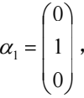 单位化得 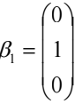 λ = 1时，(λI - A)X = 0 的基础解系为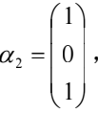 单位化得 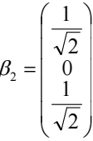

λ = -1时，(λI - A)X = 0 的基础解系为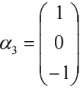 ， 单位化得 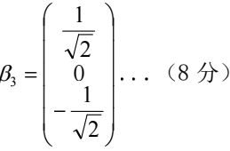
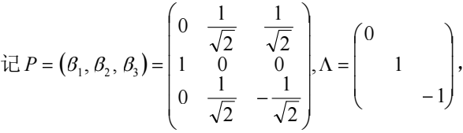
此时PAP-1 = Λ .
... （10 分）

16.

tx12 + 2x1x3 + 2x + tx32 的矩阵为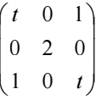 ，

则二次型各阶顺序主子式分别为
= t > 0
A1 =
t

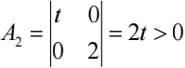

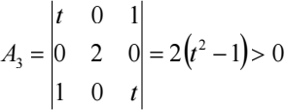
联立得t > 1 .

四、证明题（每小题 5 分，共 10 分）
17.设A 为方阵，
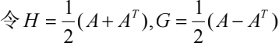
则A = H + G ，且H = HT , G = -GT 。

...（2 分）

...（8 分）

... （10 分）

（2 分）

（5 分）

18. 设 λ1 , λ2 , … ， λn 为A 的特征值，A 为n 阶正定矩阵，则 λ1 , λ2 , … λn 均大于零，
λ1 +1, λ2 +1, … ， λn +1 为A + I 的特征值，且 λ1 +1, λ2 +1, … ， λn +1 均大于 1, ... （3 分）

所以
A + I

= (λ1 +1)(λ2 +1)…(λn +1) > 1 。

...

（5 分）

